Test Gestione Iscrizioni Promtec

5 Test 3

5.1 Risultati test 3

5.1.1 Risultato TC-001 3

5.1.2 Risultato TC-002 3

5.1.3 Risultato TC-004 4

5.1.4 Risultato TC-005 4

5.1.5 Risultato TC-006 5

5.1.6 Risultato TC-007 6

5.1.7 Risultato TC-008 7

5.1.8 Risultato TC-009 8

5.1.9 Risultato TC-010 9

5.1.10 Risultato TC-011 10

5.1.11 Risultato TC-012 12

5.1.12 Risultato TC-013 12

5.1.13 Risultato TC-014 12

5.1.14 Risultato TC-015 14

5.1.15 Risultato TC-016 15

5.1.16 Risultato TC-017 15

5.1.17 Risultato TC-018 16

5.1.18 Risultato TC-019 17

5.1.19 Risultato TC-020 17

5.1.20 Risultato TC-021 18

5.1.21 Risultato TC-022 19

5.1.22 Risultato TC-023 21

5.1.23 Risultato TC-024 21

5.1.24 Risultato TC-025 22

5.1.25 Risultato TC-026 23

5.1.26 Risultato TC-027 23

5.1.27 Risultato TC-028 24

5.1.28 Risultato TC-029 25

5.1.29 Risultato TC-030 25

5.1.30 Risultato TC-031 26

# Test

## Risultati test

### Risultato TC-001

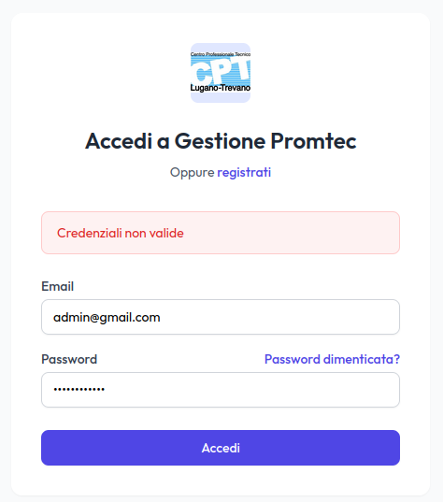

### Risultato TC-002

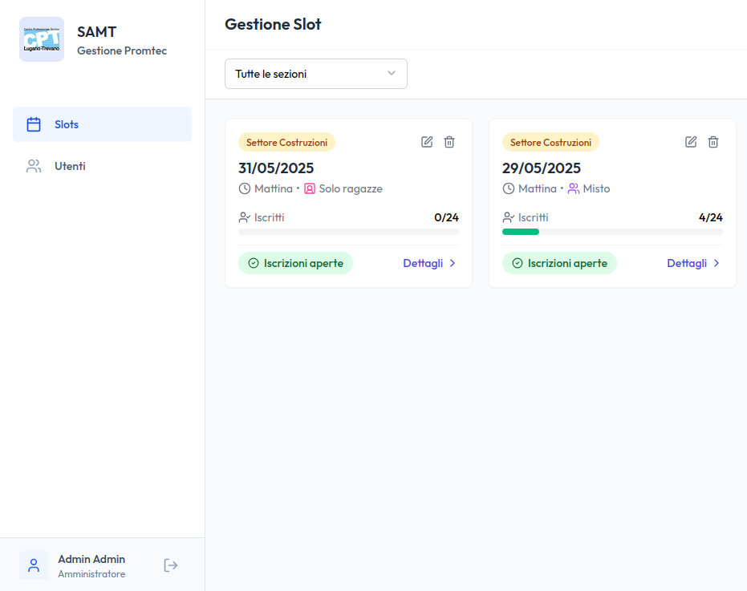

### Risultato TC-004

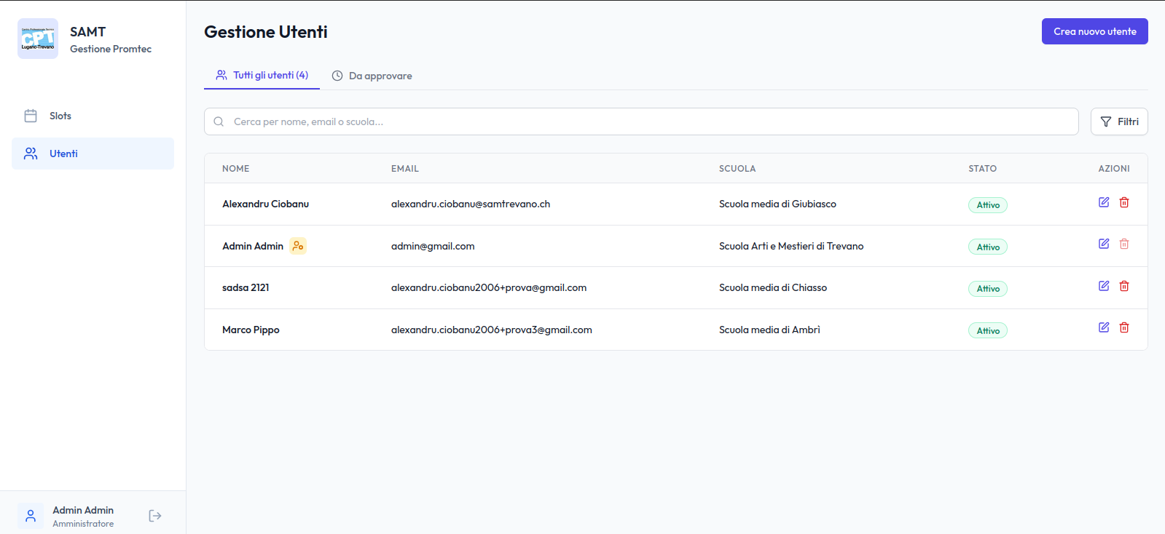

### Risultato TC-005



### Risultato TC-006

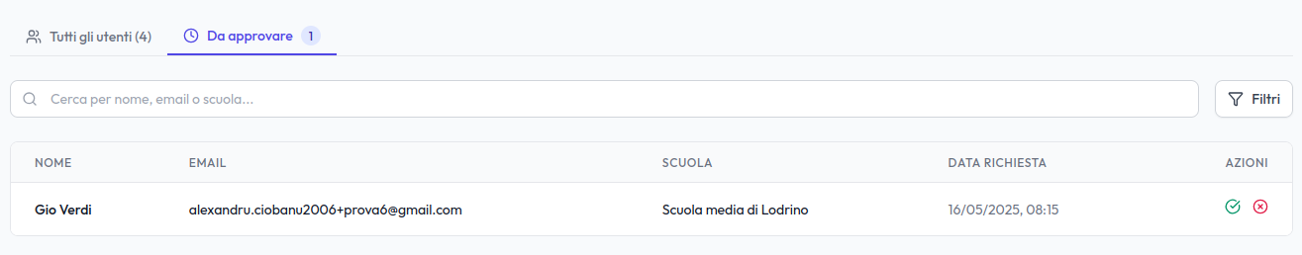

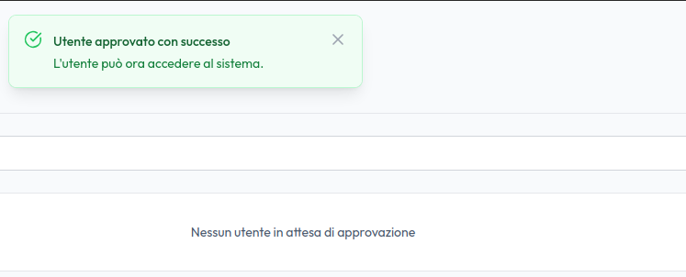

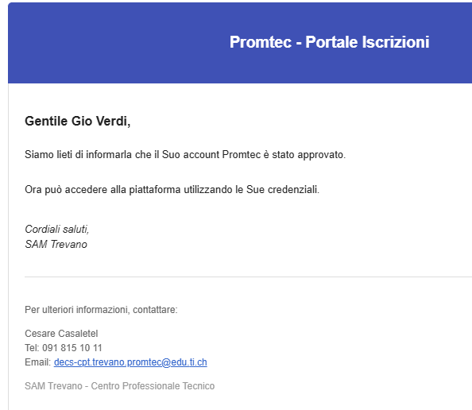

### Risultato TC-007

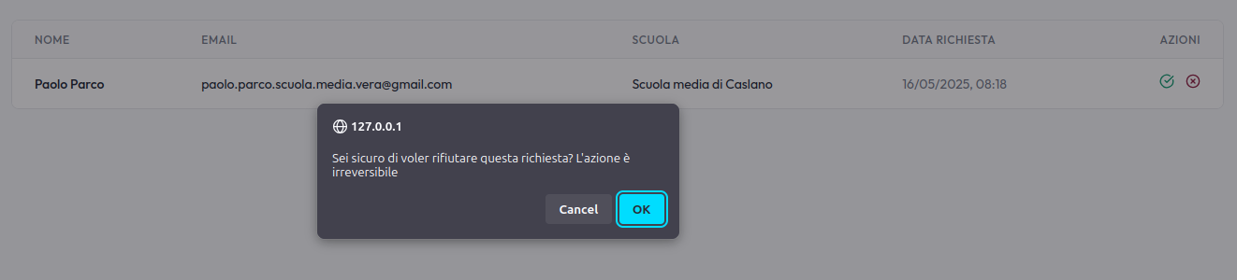

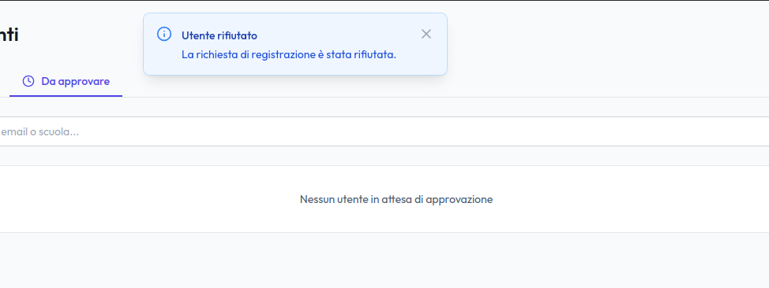

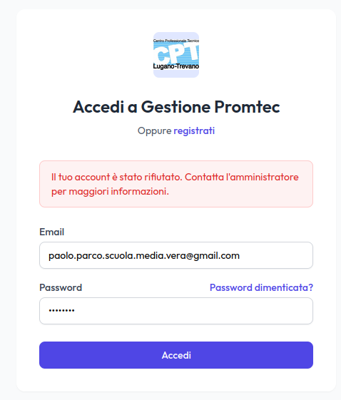

### Risultato TC-008



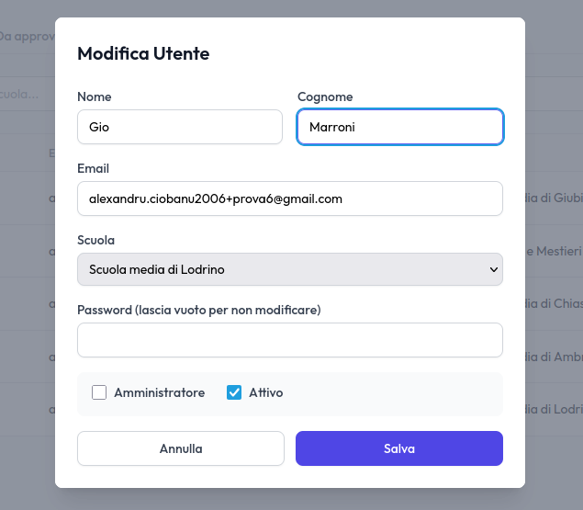



### Risultato TC-009

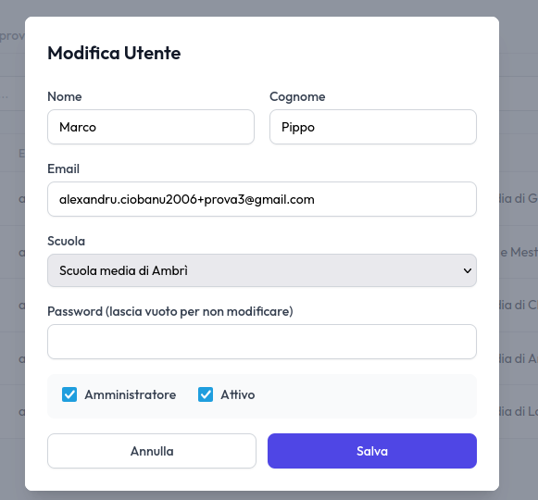



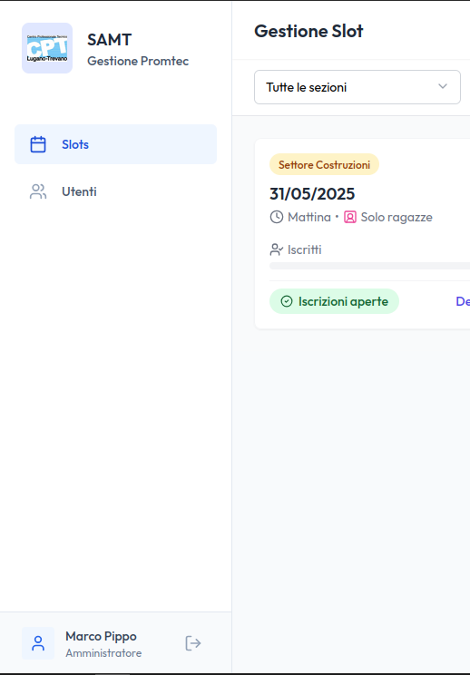

### Risultato TC-010



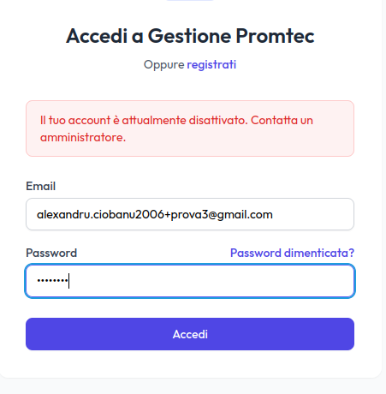

### Risultato TC-011

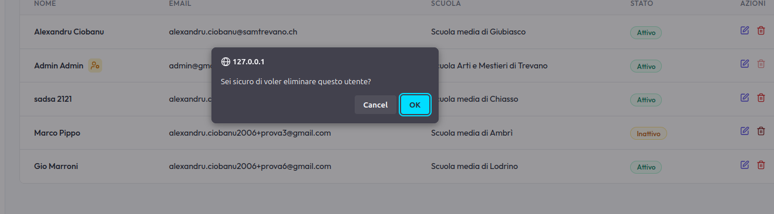

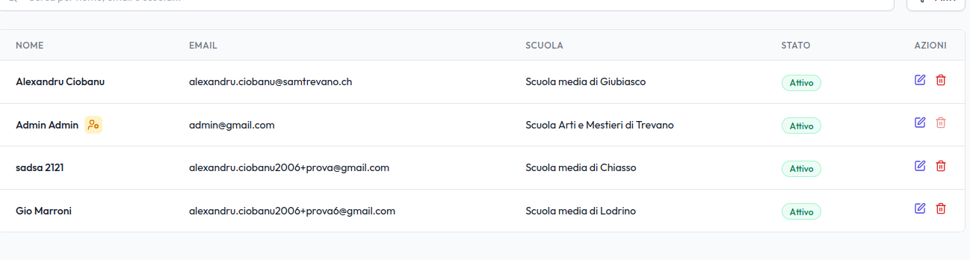

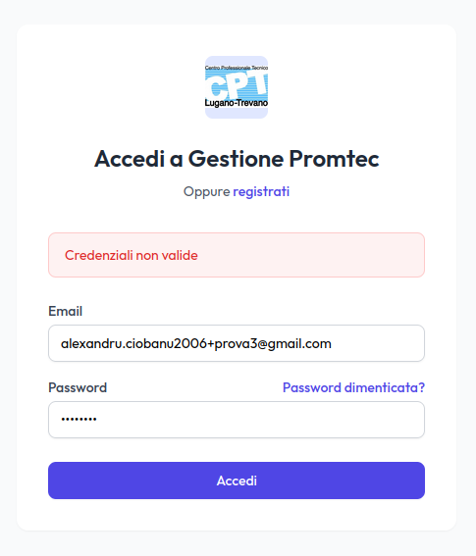

### Risultato TC-012

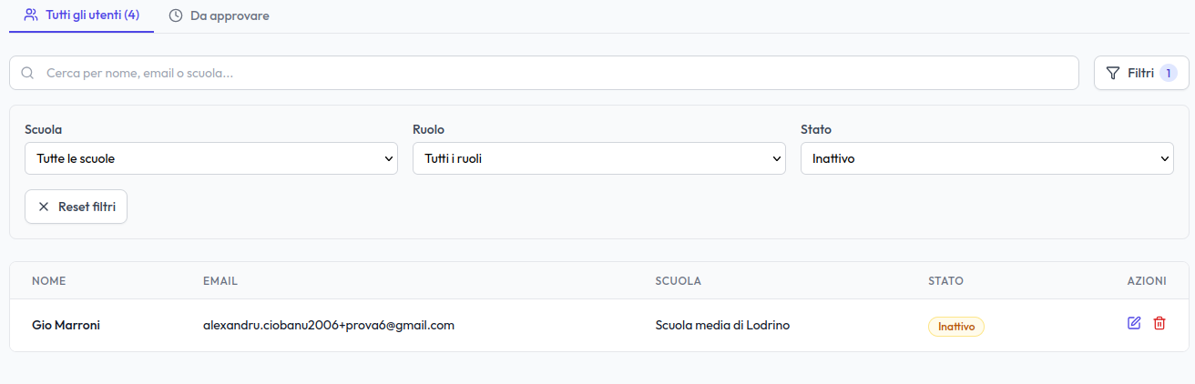

### Risultato TC-013

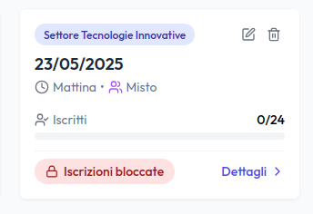

### Risultato TC-014

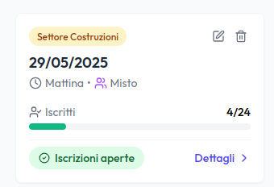

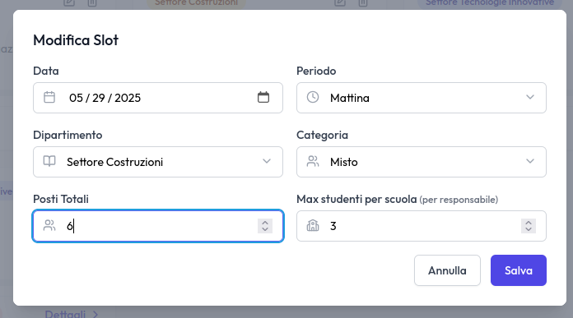

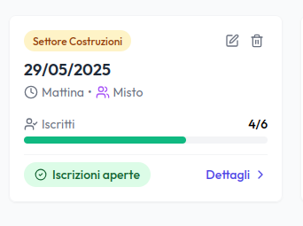

### Risultato TC-015

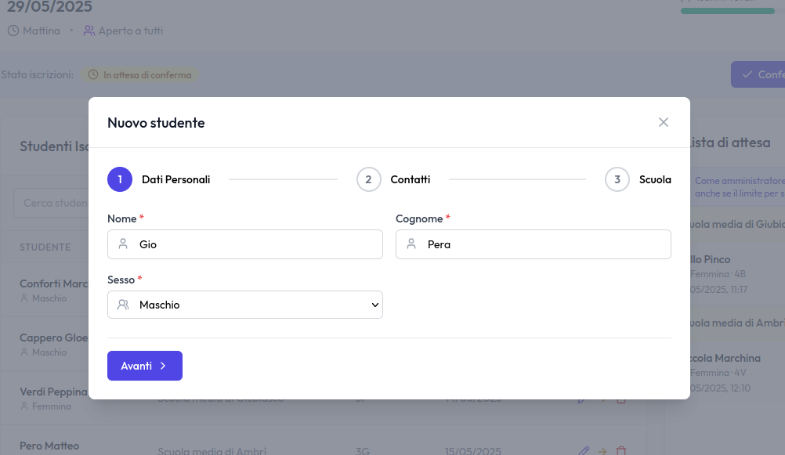

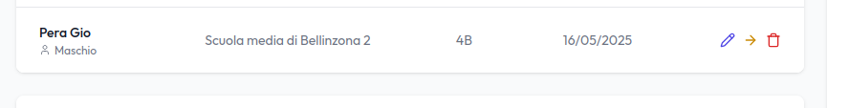

### Risultato TC-016

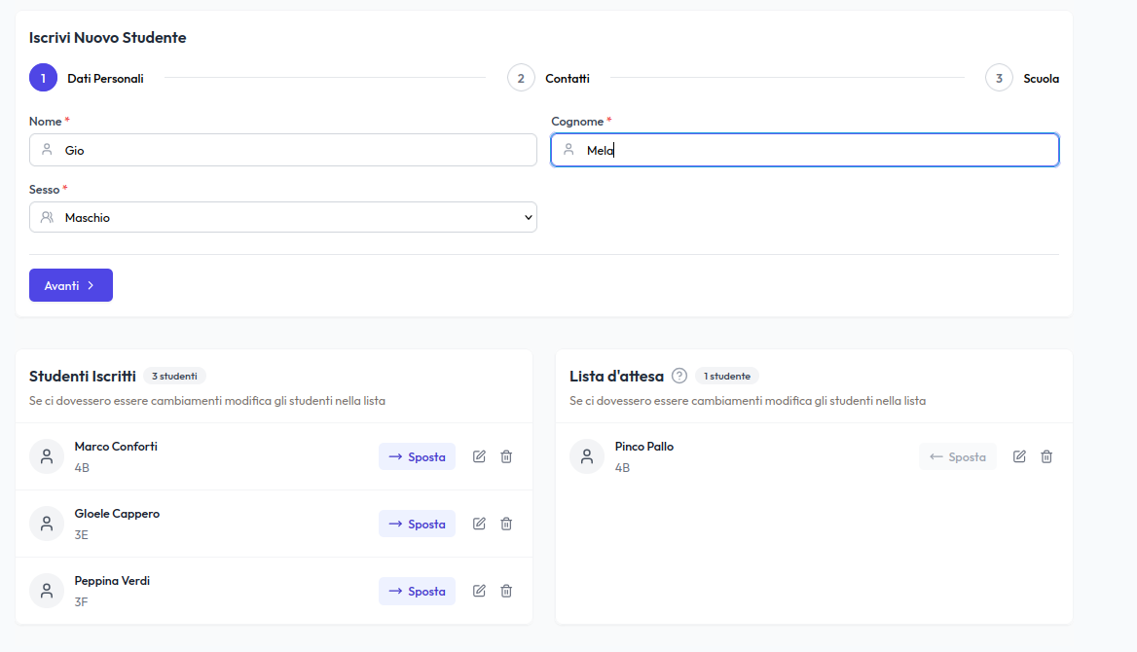

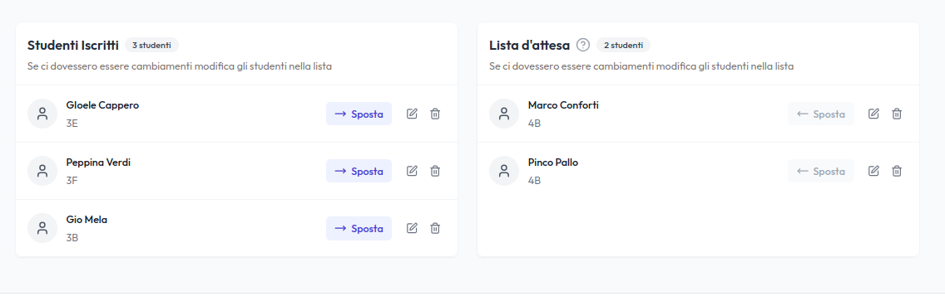

### Risultato TC-017

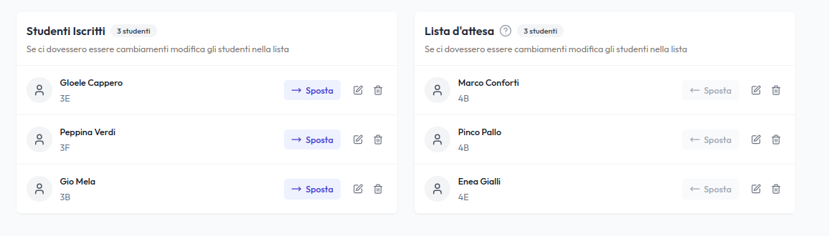

### Risultato TC-018

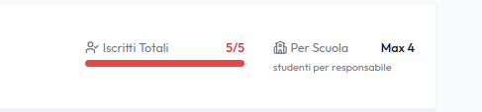

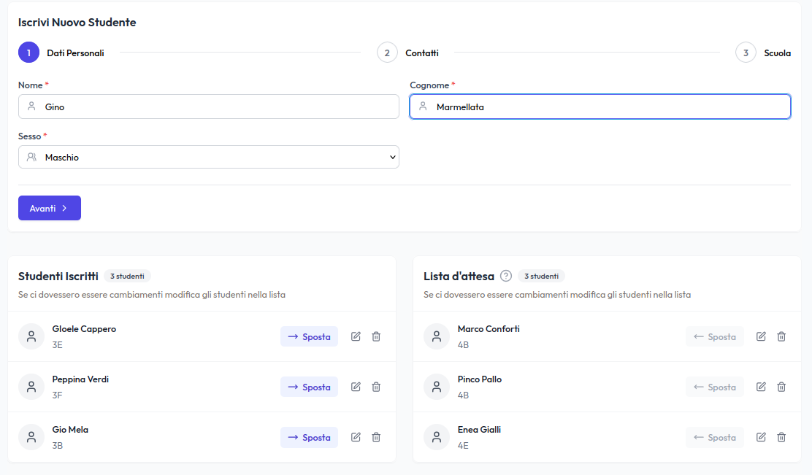

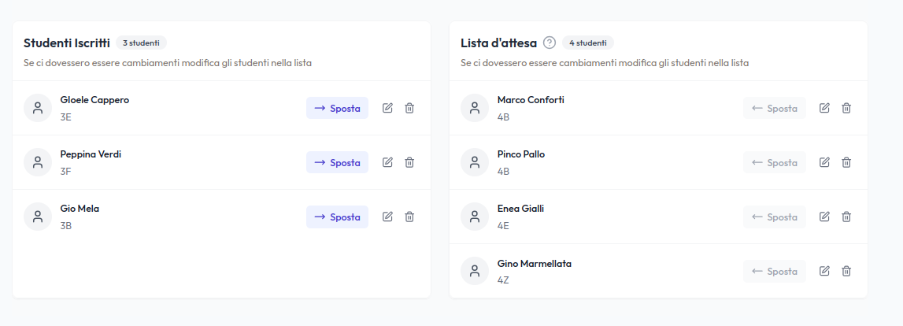

### Risultato TC-019

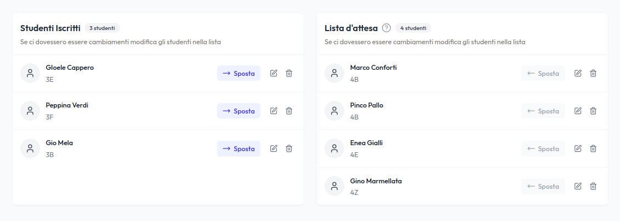

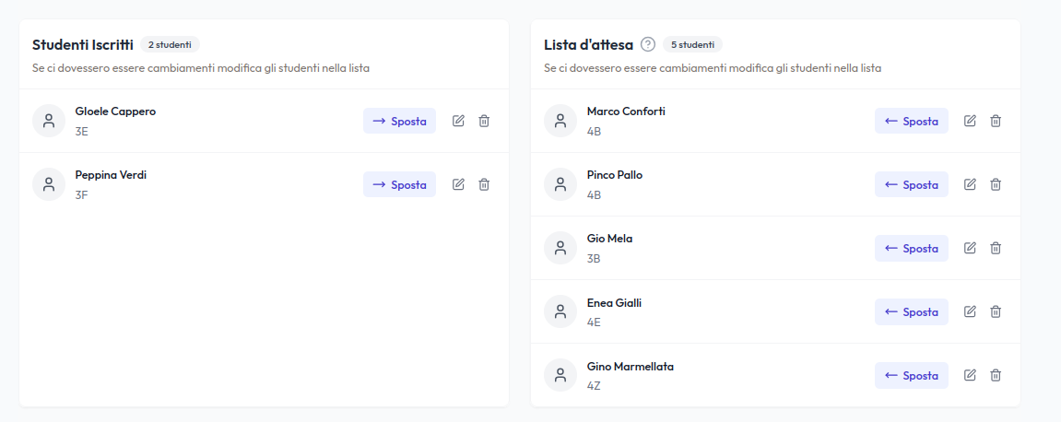

### Risultato TC-020



### Risultato TC-021

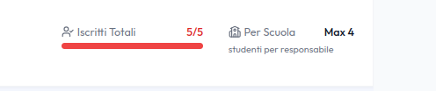

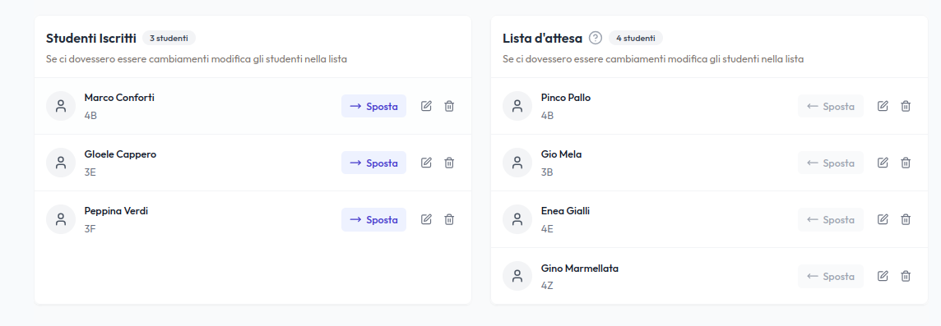

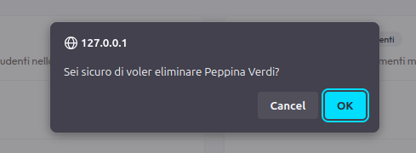



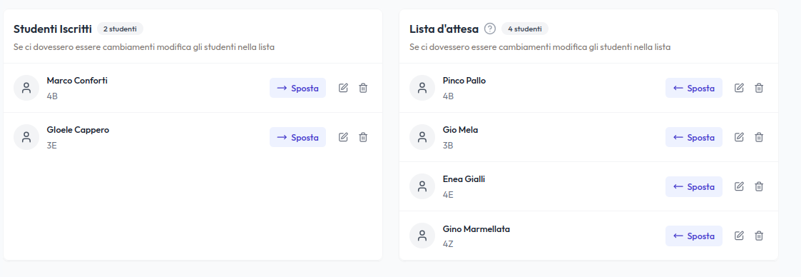

### Risultato TC-022

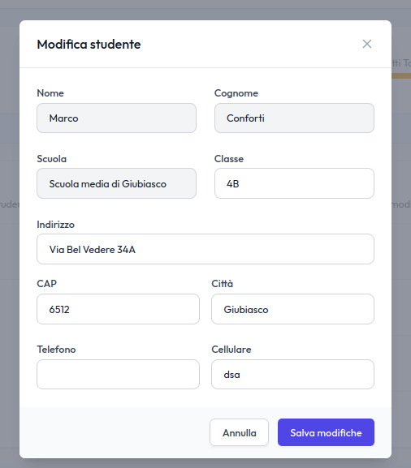

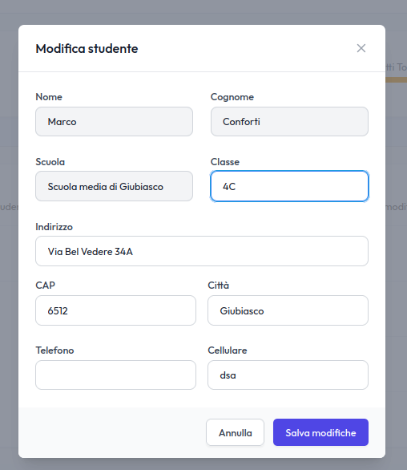



### Risultato TC-023

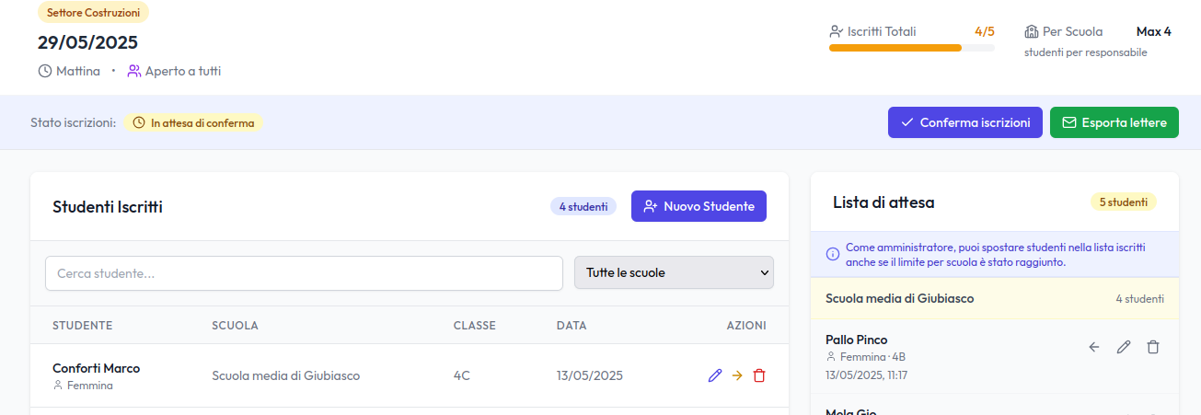

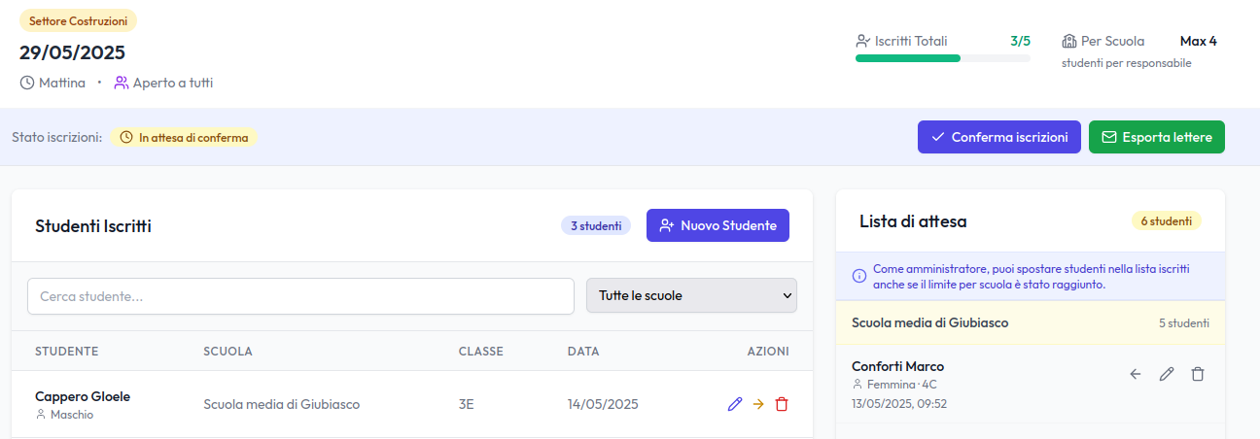

### Risultato TC-024

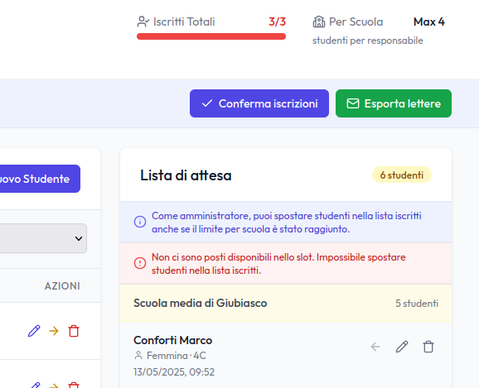

### Risultato TC-025

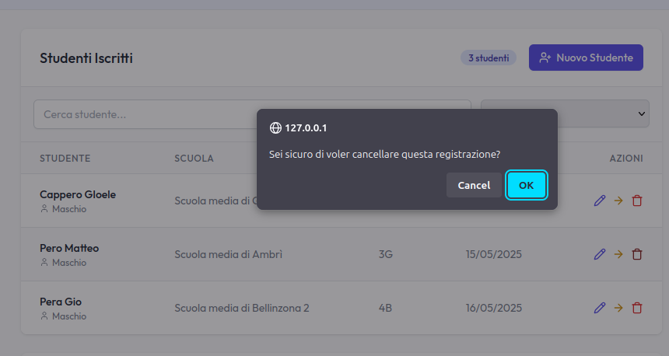

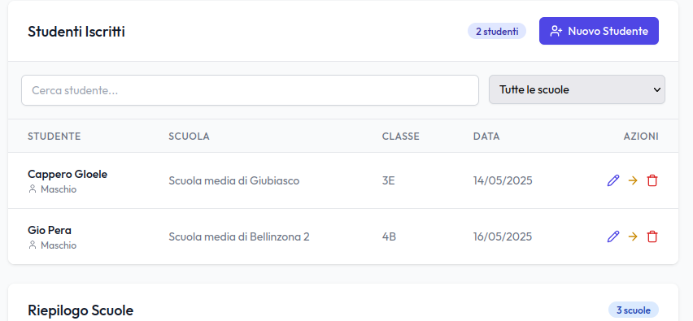

### Risultato TC-026





### Risultato TC-027

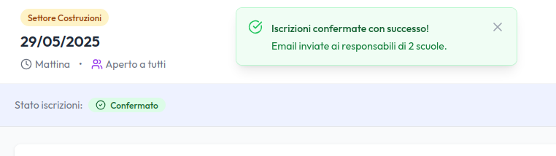

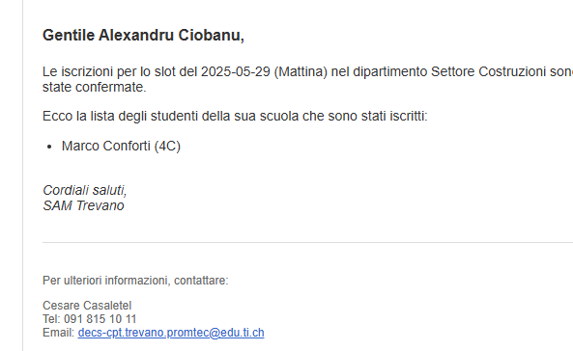

### Risultato TC-028

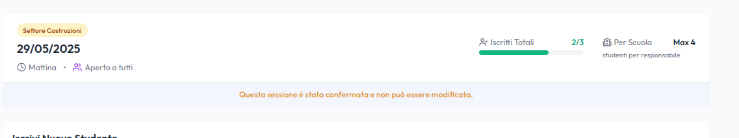

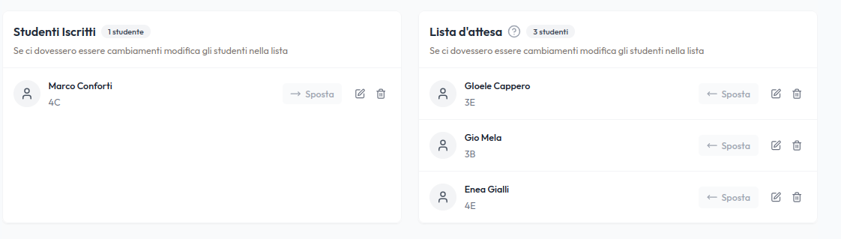

### Risultato TC-029

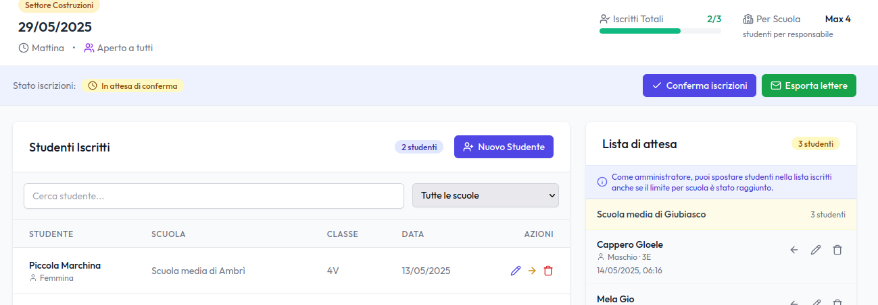

### Risultato TC-030

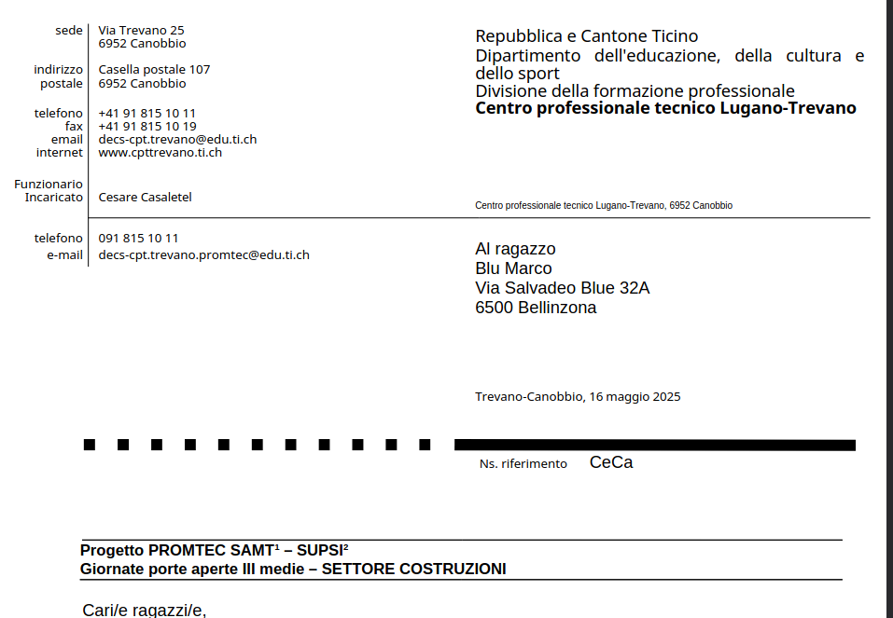

### Risultato TC-031

